На правах рукописи

Гарейшин Зиннур Габденурович

СОВЕРШЕНСТВОВАНИЕ МЕТРОЛОГИЧЕСКОГО ОБЕСПЕЧЕНИЯ ИНКЛИНОМЕТРИИ НЕФТЕГАЗОВЫХ СКВАЖИН

25.00.10 - Геофизика, геофизические методы поисков полезных ископаемых

АВТОРЕФЕРАТ

диссертации на соискание учёной степени
кандидата технических наук

УФА – 2006
Работа выполнена в Государственном Унитарном Предприятии
Центр Метрологических Исследований «Урал-Гео»

Научный руководитель: кандидат технических наук
Лобанков Валерий Михайлович

Официальные оппоненты:
доктор технических наук, старший научный сотрудник
Кнеллер Леонид Ефимович

доктор технических наук, профессор
Миловзоров Георгий Владимирович

Ведущая организация: Башкирский государственный университет

Защита диссертации состоится «9» февраля 2007 г. в 14-00 часов на заседании совета по защите докторских и кандидатских диссертаций Д520.020.01 при открытом акционерном обществе научно-производственная фирма ОАО НПФ «Геофизика» по адресу: Республика Башкортостан, 450005, г. Уфа, ул. 8-е Марта, 12.

С диссертацией можно ознакомиться в библиотеке ОАО НПФ «Геофизика».

Автореферат разослан «29» декабря 2006 г.

Учёный секретарь
диссертационного совета,
доктор химических наук Д.А. Хисаева
ОБЩАЯ ХАРАКТЕРИСТИКА РАБОТЫ
Актуальность работы. Одним из важнейших проблемных аспектов при бурении нефтегазовых скважин является получение достоверной и оперативной информации о комплексе параметров искривления скважин, необходимых для их проводки в заданный «круг допуска» или продуктивный пласт. Особую актуальность вопросы повышения точности проводки нефтегазовых скважин приобретают при горизонтальном бурении в пластах малой толщины. Погрешности измерения параметров траектории скважин зависят от метрологических характеристик забойной и скважинной инклинометрической аппаратуры. Инструментальные погрешности скважинной инклинометрической аппаратуры (ИА) в значительной степени определяются качеством метрологического обеспечения на установках пространственной ориентации.
В области создания метрологических установок пространственной ориентации проделан большой объём работ по улучшению метрологических характеристик. Весомый вклад в совершенствование метрологических установок внесли: Ковшов Г.Н., Миловзоров Г.В. (УПЭИИП-1, УПЭИИП-2, УПЭИИП-2М), Салов Е.А. (УПН-1, УПИ-1, УКИ-2, УКИ-3, УПИ-1М), Молчанов А.А. (УПИ-3, УПИ-3М), Козыряцкий Н.Г., Калистратов Г.А. (УОП-1, УОП-2), Найгорин А.С, Бачманов Н.А., Бушугин И.А., Рябинов М.Н. (УПСП-1), Галета В.О., Коноваленко М.М., Воронцов А.И., Лобанков В.М., Султанов С.Ф. В последние годы в направлении повышения точности определения углового положения осей установок были достигнуты определённые положительные результаты, связанные с внедрением датчиков углового положения (УПИ-1М, УПИ-3М, УАПИ-1). Тем не менее, это не уменьшило инструментальные погрешности воспроизведения пространственных углов, которые определяются конструктивными особенностями метрологических установок.
Погрешности воспроизведения азимутальных углов в установках пространственной ориентации при метрологическом контроле забойной и скважинной ИА больше других углов подвержены влияниям внешних факторов. Наименее изученным из факторов влияния являются вариации геомагнитного поля (ГМП) естественного и техногенного характера.
Таким образом, для обеспечения метрологических характеристик современной забойной и скважинной ИА в условиях воздействия вариаций напряжённости геомагнитного поля естественного и техногенного характера, дальнейшее повышение точности метрологических установок является актуальным и необходимым.
Цель работы: разработка научно обоснованных технических и методических решений, обеспечивающих повышенную точность воспроизведения угловых параметров в метрологических установках пространственной ориентации забойной и скважинной инклинометрической аппаратуры в условиях воздействия вариаций напряжённости геомагнитного поля.
Задачи исследований.
- Обзор и критический анализ известных технических решений в области разработки и создания метрологических установок пространственной ориентации скважинной ИА и определение наиболее перспективных путей их развития.
- Обзор естественных, техногенных вариаций и неоднородностей ГМП и анализ их влияния на метрологическое обеспечение скважинной ИА.
- Разработка научно обоснованных технических решений в области создания метрологических установок пространственной ориентации скважинной ИА, обеспечивающих повышение их точности и адаптацию к вариациям геомагнитного поля естественного и техногенного характера.
- Разработка и анализ статических математических моделей типовых структур скважинной ИА с магниточувствительными датчиками при их метрологическом контроле в установке пространственной ориентации в условиях влияния вариаций полного вектора напряжённости геомагнитного поля.
- Разработка и апробация методического обеспечения метрологической установки пространственной ориентации скважинной ИА и средств измерения естественных, техногенных вариаций и неоднородностей ГМП, а также учёта и коррекции воспроизводимых азимутальных углов при метрологическом обеспечении скважинной инклинометрической аппаратуры.
- Проведение исследований параметров метрологической установки, влияния вариаций и неоднородностей геомагнитного поля на погрешности калибровки скважинной инклинометрической аппаратуры.
Объект исследований: метрологические установки пространственной ориентации забойной и скважинной инклинометрической аппаратуры, естественные и техногенные вариации и неоднородности геомагнитного поля.
Предмет исследования: погрешности воспроизведения пространственных углов в условиях воздействия естественные и техногенные вариации и неоднородности геомагнитного поля.
Методы исследования: при создании метрологических установок пространственной ориентации использованы методы кинематического анализа, автоматизированного проектирования и программные пакеты Integer и AutoCAD; математическое моделирование проводилось с применением векторно-матричного аппарата, вычислительной математики и пакетов прикладных программ Matlab, VBA и Microsoft Excel; при экспериментальных исследованиях использованы методы статистической обработки результатов измерений и программные продукты GetData, Statistica; обобщение и анализ полученных материалов; апробация разработанного метрологического оборудования и их методического обеспечения; оценка эффективности найденных решений путём сопоставления с метрологическими характеристиками других установок пространственной ориентации.

Научная новизна.
- По результатам анализа и обобщения известных технических решений установлены кинематические и конструктивные особенности метрологических установок пространственной ориентации скважинной инклинометрической аппаратуры, оказывающие влияние на погрешности воспроизведения пространственных углов, и определены наиболее перспективные пути развития метрологических установок, направленные на повышение их точности и адаптацию к вариациям геомагнитного поля.
- Выявлен источник погрешности воспроизведения азимутальных углов, обусловленный вариациями геомагнитного поля естественного и техногенного характера, обоснована необходимость коррекции этой погрешности при метрологическом контроле скважинной инклинометрической аппаратуры.
- Разработаны принципиально новые технические решения усовершенствования опор главных осей метрологической установки пространственной ориентации скважинной инклинометрической аппаратуры, расположения их приводов, функционального взаимодействия узлов, прецизионного регулирования узлов главных осей, которые исключают погрешности субъективного характера, обеспечивают повышенную точность настройки и воспроизведения задаваемых пространственных углов (Патент РФ № 2249689).
- Разработаны статические математические модели типовых структур скважинной инклинометрической аппаратуры с магниточувствительными датчиками при их метрологическом контроле в установке пространственной ориентации в условиях воздействия вариаций геомагнитного поля.
- Предложены методики и средства контроля естественных и техногенных вариаций геомагнитного поля.

- Основные защищаемые научные положения.
- Кинематические и конструктивные особенности метрологических установок пространственной ориентации скважинной инклинометрической аппаратуры, оказывающие влияние на погрешности воспроизведения пространственных углов и наиболее перспективные пути их развития.
- Результаты анализа степени влияния вариаций естественных, техногенных вариаций и неоднородностей геомагнитного поля на метрологические характеристики скважинной инклинометрической аппаратуры при её метрологическом контроле.
- Научно обоснованные технические решения в области создания метрологических установок скважинной ИА, обеспечивающие повышение их точности, исключение субъективного фактора и адаптацию к вариациям геомагнитного поля естественного и техногенного характера.
- Статические математические модели типовых структур скважинной инклинометрической аппаратуры с магниточувствительными датчиками при их метрологическом контроле в установке пространственной ориентации в условиях влияния вариаций геомагнитного поля.

- Методическое обеспечение метрологической установки пространственной ориентации и средств измерения естественных, техногенных вариаций и неоднородностей геомагнитного поля, а также учёта и коррекции воспроизводимых азимутальных углов при метрологическом обеспечении скважинной инклинометрической аппаратуры.
- Результаты исследований параметров метрологической установки, влияния вариаций естественных вариаций и неоднородностей геомагнитного поля на погрешности калибровки скважинной инклинометрической аппаратуры.
Практическая ценность и реализация работы. Применение разработанных и научно обоснованных технических решений позволило создать программно-управляемую установку автоматизированной калибровки скважинных инклинометров (УАК-СИ) с устройством для измерения и автоматической коррекции погрешностей воспроизведения азимутального угла, обусловленных вариациями геомагнитного поля, которая:
- устраняет влияние субъективного фактора на точность калибровки скважинной инклинометрической аппаратуры;
- адаптирована к вариациям напряжённости геомагнитного поля естественного и техногенного характера;
- обладает повышенной точностью и соответствует требованиям калибровочной схемы скважинных инклинометров по пределам основных абсолютных погрешностей воспроизведения пространственных углов;
- сокращает время калибровки скважинных инклинометров с 5÷8 часов до 1÷1,2 часа;
- снижает квалификационные требования к метрологам до уровня оператора персонального компьютера, что особенно важно для геофизических предприятий с ограниченной численностью персонала;
- предоставляет средство объективного контроля метрологической исправности скважинной инклинометрической аппаратуры;
- повышает точность метрологического обеспечения инклинометрических измерений в нефтегазовых скважинах за счёт использования исправной и качественно откалиброванной инклинометрической аппаратуры.
Результаты теоретических и экспериментальных исследований диссертационной работы внедрены и практически используются при создании установок для автоматической калибровки скважинных инклинометров типов АСКИ, АСКИ-2, УК-СИ и УАК-СИ, которые производятся на государственном унитарном предприятии Центр метрологических исследований «Урал-Гео» (ГУП ЦМИ «Урал-Гео») (г. Уфа). Эти автоматизированные установки внедрены на следующих предприятиях: Уфимском управлении геофизических работ ОАО «Башнефтегеофизика» (г. Уфа); ОАО «Сибнефть-Ноябрьскнефтегазгеофизика» (г. Ноябрьск); ОАО «Узбекгеофизика» (г. Ташкент, г. Нукус, г. Касан); ОАО «ЮганскНефтегеофизика-Геофимп» (г. Нефтеюганск); Полазненском управлении геофизических работ ОАО «Пермнефтегеофизика» (г. Полазна); ООО «Горизонт» (г. Октябрьский); ОАО «Поморнефтегеофизика» (г. Нарьян-Мар).
Апробация работы. Основные результаты работы докладывались на международной конференции по горизонтальному бурению (г. Ижевск, 2001 г.), на IV Республиканской геологической конференции (г. Уфа, 2001 г.), на научно-практической региональной конференции (г. Саратов, 2002 г.), на Научном симпозиуме «Высокие технологии в промысловой геофизике» (г. Уфа, 2004 г.), на vi Конгрессе нефтегазопромышленников России (г. Уфа, 2005 г.), на научной конференции «Информационные технологии в нефтегазовом сервисе» (г. Уфа, 2006 г.).
Публикации. По результатам данных исследований опубликовано 11 научных трудов, в том числе 4 статьи, 6 тезисов докладов и 1 патент на изобретение.
Структура и объём работы. Диссертация состоит из введения, пяти глав, заключения, списка литературы и приложения. Основной текст изложен на 179 страницах, содержит 59 рисунков, 20 таблиц. Список литературы включает 144 наименования.
В диссертации представлены выполненные лично автором:
- кинематические схемы и конструктивные решения, использованные в автоматизированной установках пространственной ориентации скважинных инклинометров типа АСКИ, АСКИ-2, УК-СИ и УАК-СИ;
- компоновка и конструкция устройства для измерения и автоматической коррекции погрешности воспроизведения азимутального угла в метрологической установке;
- устройство для исследования неоднородностей ГМП, методика его настройки, методика исследования магнитных неоднородностей в рабочей зоне метрологической установки;
- методическое обеспечение метрологических установок АСКИ, АСКИ-2, УК-СИ и УАК-СИ и средств измерения естественных, техногенных вариаций и неоднородностей геомагнитного поля;
- исследования естественных и техногенных вариаций геомагнитного поля, неоднородностей магнитного поля и анализ влияния их на погрешности калибровки скважинной ИА.
В диссертации представлены программно-управляемые установки для автоматизированной калибровки скважинных инклинометров УАК-СИ, разработанные под руководством автора и при его непосредственном участии в соавторстве с коллегами.
Диссертация выполнена на государственном унитарном предприятии Центр Метрологических Исследований «Урал-Гео» под научным руководством к.т.н. Лобанкова В.М., которому автор выражает признательность. Автор выражает благодарность специалистам Центра метрологических исследований «Урал-Гео», которые в разные годы привлекались к разработкам метрологического обеспечения скважинных инклинометров. Автор также благодарен заведующему отделом ОАО НПФ «Геофизика» Салову Е.А. и главному геофизику ОАО «Башнефтегеофизика» к.т.н. Коровину В.М. за помощь при исследованиях стационарных неоднородностей геомагнитного поля на территории Уфимского УГР ОАО «Башнефтегеофизика».
КРАТКОЕ СОДЕРЖАНИЕ РАБОТЫ
Во введении показана актуальность работы, сформулированы цель исследования, задачи и научная новизна, защищаемые положения и практическая ценность.
В первой главе выполнен обзор современного состояния в области развития установок метрологического обеспечения скважинной инклинометрической аппаратуры. Показано, что существующие метрологические установки пространственной ориентации (УПО) находятся в пограничном состоянии по требованиям точности к современной инклинометрической аппаратуре. Выявлены кинематические и конструктивные особенности, оказывающие влияние на погрешности воспроизведения пространственных углов в условиях воздействия вариаций ГМП, и показаны наиболее перспективные пути развития метрологических установок.

- В результате анализа существующих метрологических установок, было установлено, что они выполнены по кинематическим и конструктивным схемам, приводящим к перегрузкам опор азимутальной и зенитной осей. Показано, что внедрение автоматизированного привода осей в существующие УПО сопряжено с вопросами полного изменения их конструкции.
По итогам обзора естественных, техногенных вариаций и неоднородностей ГМП выявлено, что вызванные ими соизмеримы с инструментальными погрешностями инклинометрической аппаратуры и превышают погрешности метрологических установок.
В результате анализа конструктивных особенностей и метрологических характеристик УПО обосновано, что повышение точности воспроизведения пространственных углов возможно при разработке научно обоснованных технических решений, позволяющих:
- устранить субъективные погрешности за счёт внедрения программно-управляемого автоматизированного привода осей установки;
- измерять и корректировать погрешности, вызванные влиянием естественных, техногенных вариаций и неоднородностей геомагнитного поля;
- производить начальную прецизионную настройку установки.
Для достижения поставленной цели сформулированы задачи исследований.
Во второй главе проведено обоснование технических решений, использованных при разработке программно-управляемой УПО, исключающей внесение в метрологический контроль погрешностей субъективного характера. Описаны кинематические схемы расположения узлов крепления осей, расположения электрических приводов, трансмиссий и датчиков угловых положений, узлов прецизионной настройки осей установки. Приведены научно-обоснованные конструктивные решения, позволяющие автоматизировать установку. Представлена методика настройки установки.
Показаны кинематические и конструктивные факторы, сдерживающие уменьшение инструментальных погрешностей установок-прототипов. К ним относятся: - консольная конструкция крепления азимутальной оси; - конструктивное исполнение зенитной оси в виде цилиндра большого диаметра; - цанговые узлы крепления скважинной ИА; - наличие подшипников скольжения всех осей; - неэффективная настройка положения пространственных осей или отсутствие её.
Разработка и внедрение научно обоснованных технических решений в новой метрологической установке УАК-СИ позволила устранить недостатки установок-прототипов, внедрить программно-управляемые приводы осей установки и прецизионную настройку осей. Показано, что обеспечиваемая точность настройки осей в разработанной установке УАК-СИ в 2,5÷3 раза выше, чем в установках-прототипах традиционной конструкции (Таблица 1).
Таблица 1. Сравнительные данные погрешностей.
Пространственные  углы | Допускаемые пределы основной абсолютной погрешности, угловых минут, {разрешающая способность }
Пространственные  углы | измерения инклинометрической аппаратурой | воспроизведения установками- прототипами | воспроизведения установкой УАК-СИ
Азимутальный угол | 12÷180 {1÷10} | 25 {2÷20} | 6 {0,5}
Зенитный угол | 6÷30 {1÷3} | 6÷8 {1,5÷2,5} | 2 {0,5}
Визирный угол | 6÷180 {5÷10} | 8÷30 {1,5÷30} | 5 {1,0}
Внешний вид установки УАК-СИ приведён на рис.1.
Достоинства установки: исключение субъективного фактора за счёт обеспечения полностью автоматического режима работы; прецизионная настройка пространственного положения осей; высокая повторяемость воспроизводимых пространственных углов. Погрешности установки соответствуют требованиям поверочной схемы скважинных инклинометров. Обеспечена калибровка скважинных инклинометров весом до 150 кг.
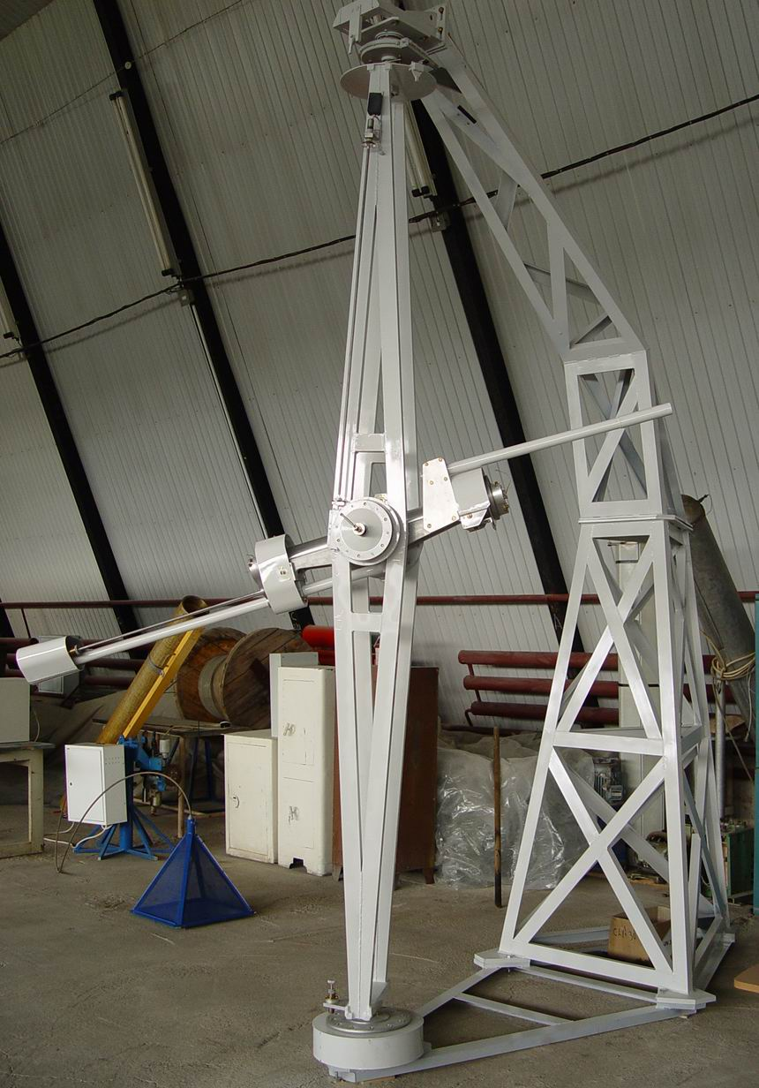
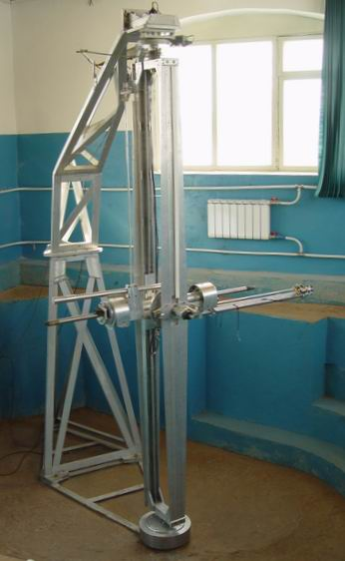
Разработана методика настройки установки УАК-СИ, которая прошла неоднократную апробацию на геофизических предприятиях.

Рис. 1. Установка УАК-СИ для автоматизированной калибровки скважинных инклинометров.

В третьей главе проведены исследования уровней естественных и техногенных вариаций и степень их влияния на погрешности калибровки инклинометрической аппаратуры. Представлено разработанное устройство для исследования стационарных неоднородностей геомагнитного поля и представлена методика их определения в рабочей зоне автоматизированной установки. Представлены методика исследований распределения стационарных неоднородностей ГМП в рабочей зоне УПО и результаты исследований их влияния на погрешности калибровки скважинных инклинометров.
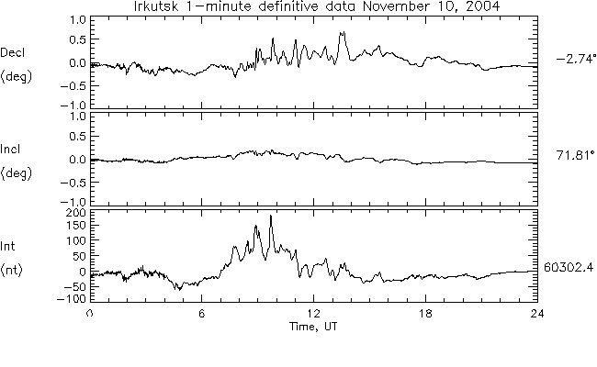
Пример графиков суточных изменений углов магнитного склонения и наклонения при геомагнитных возмущениях, приведён на рис.2. На основании проведённого анализа данных геомагнитных обсерваторий «ИРКУТСК», «НОВОСИБИРСК» и «МОСКВА» по естественным вариациям полного вектора напряженности ГМП установлено следующее. Геомагнитные возмущения наблюдаются в (10÷15)% годового рабочего времени. Суточная продолжительность магнитных бурь может составлять более 10-ти часов. Вариации угла магнитного склонения могут превышать инструментальную погрешность скважинных инклинометров на (25÷250)%. Степень влияния геомагнитных возмущений непосредственно связана с широтой местности. Причем в северных широтах вариации ГМП оказывают наибольшее воздействие на погрешности скважинных измерений по сравнению со средними широтами.

Рис. 2. Пример суточных вариаций углов магнитного склонения (Decl) и наклонения (Incl) по данным геомагнитной обсерватории Иркутск за 10.11.2004 г.

Пример осциллограммы вариаций азимутального угла по времени воздействия источников техногенного магнитного поля приведён на рис.3.

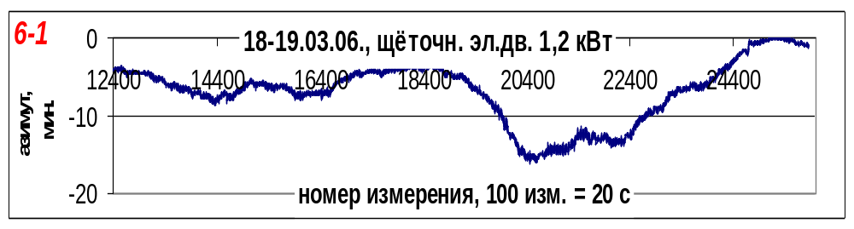
Рис. 3. Пример осциллограммы вариаций азимутального угла по времени воздействия источников техногенного магнитного поля
Из результатов исследования установлено, что уровни техногенных вариаций магнитных полей оказывают дифференцированное влияние на изменение азимутального угла инклинометрической аппаратурой. Степень влияние зависит от типа и мощности электродвигателя. Вариации азимутального угла при техногенном воздействии могут изменяться в диапазоне (1÷80)′ (угловых минут), что значительно превышает погрешности метрологическое оборудования, которые составляют ±(6÷15)′.
Для исследования неоднородности магнитного поля было разработано устройство для крепления теодолита Т-15 в посадочных местах установки УАК-СИ. Экспериментальные исследования неоднородности ГМП проводились на участках инклинометрии нескольких геофизических предприятий.

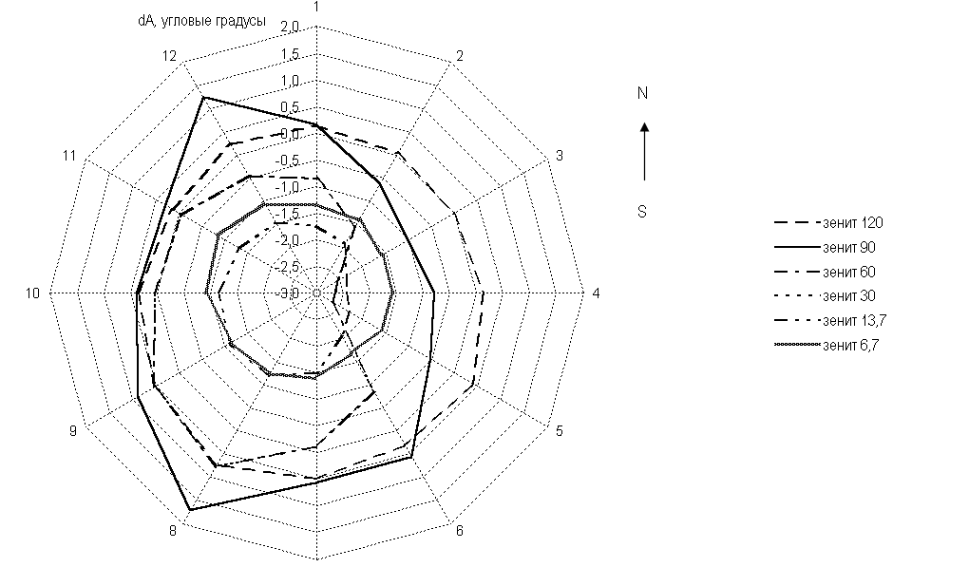
Стационарные неоднородности геомагнитного поля присутствуют на всех инклинометрических участках геофизических предприятий. Пример диаграммы кругового распределения магнитной неоднородности в рабочей зоне калибровки скважинных инклинометров приведён на рис. 5. Уровень магнитной неоднородности может достигать ±4°.

Рис. 4. Диаграммы кругового распределения магнитной неоднородности в рабочей зоне калибровки ИА в ОАО «ЮганскНГФ-Геофимп». 1 - 0°, 2 - 30°, 3 - 60°, 4 - 90°, 5 - 120°, 6 - 150°, 7 - 180°, 8 - 210°, 9 - 240°, 10 - 270°, 11 - 300°, 12 - 330°.

В четвёртой главе разработаны математические модели влияния вариаций ГМП для общего случая преобразования координат в метрологической установке, влияния вариаций геомагнитного поля на калибровку ИА с расположением феррозондов по кинематическим схемам карданового подвеса и двух кардановых рамок, статическая математическая модель трёхкомпонентного феррозондового геомагнитометра. Разработаны устройство для измерения вариаций ГМП и методики его настройки и градуировки.
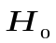
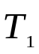
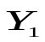
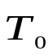
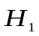
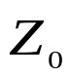
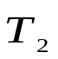
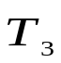
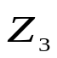
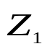
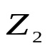
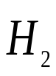
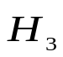
Рис. 5. Преобразования координат, характеризующиеся поворотом горизонтальной составляющей Н₀ полного вектора напряжённости ГМП 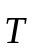 вокруг оси ОZ₀ на угол магнитного склонения a₀ , вокруг оси ОY₀ на угол магнитного наклонения ∆υ и удлинением полного вектора напряжённости ГМП .
Y₀
Z₀
X₀
a₀
υ

υ

X₁
Y₁
O
υ₁
X₂
Z₂
∆ υ

∆ υ

a₀
1
2
3
Базис R_{o}(X₀, Y₀, Z₀)→R₄(X₁, Y₁, Z₀)
1. R_{o}(a(OZ₀))→ R₁ (X₁, Y₁, Z₀)
2. R₁(∆υ(OY₀))→ R₂ (X₂, Y₁, Z₂)
3. R₂ (
)→ R₃(X₂, Y₁, Z₀)
В результате моделирования для общего случая преобразования координат [R_{o}(∆a(OZ₀))→ R₁ + R₁(∆υ(OY₀ ))→ R₂ + R₂(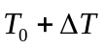)→ R∑] (рис.6), характеризующиеся поворотом горизонтальной составляющей Н₀ полного вектора напряжённости ГМП 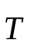 вокруг оси ОZ₀ на угол магнитного склонения ∆a, затем вокруг оси ОY₀ на угол магнитного наклонения ∆υ и удлинением полного вектора напряжённости ГМП , из векторно-матричного уравнения, имеющего вид:
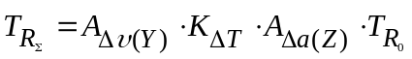 ()
где 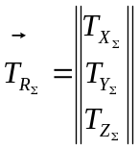; 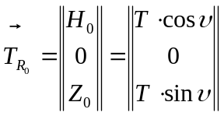; 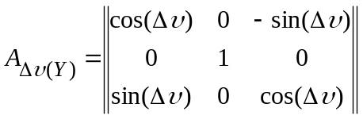;
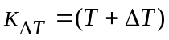 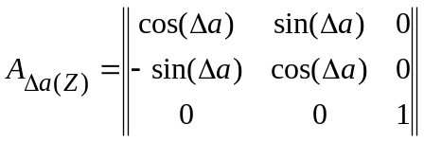; ()
обобщённым решением которого является система скалярных трансцендентных уравнений:
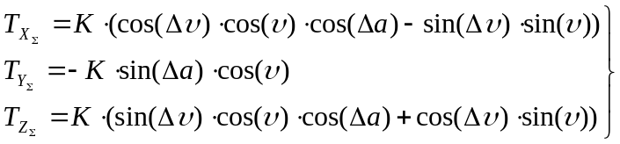, ()
в общем виде получено изменение угла магнитного склонения Δa, измеренного феррозондами метрологического оборудования:
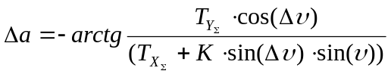 ()
при 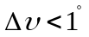 и 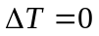 угол магнитного склонения имеет вид:
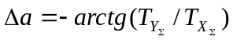, ()
выражение для изменение угла магнитного наклонения имеет вид:
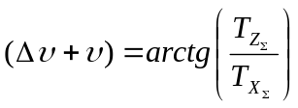 ()
В результате моделирования инклинометрической аппаратуры с трёхкомпонентным феррозондовым геомагнитометром в условиях изменения параметров геомагнитного поля (Δa, ∆υ и 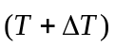), измеренного метрологической установкой, векторно-матричное уравнение имеет следующий вид:
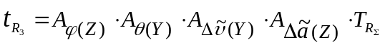 ()
где 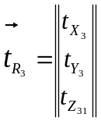 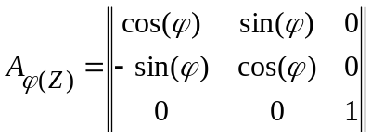 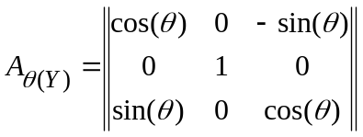
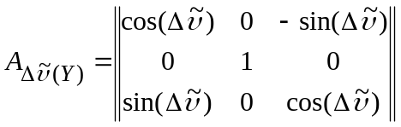 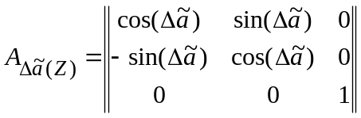 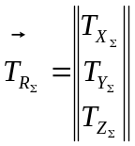 ()
Решением векторно-матричного уравнения (6) является система скалярных трансцендентных уравнений связи проекций вектора напряжённости геомагнитного поля t_{X3}, t_{Y3}, t_{Z3} в базисе феррозондов корпуса инклинометрической аппаратуры:
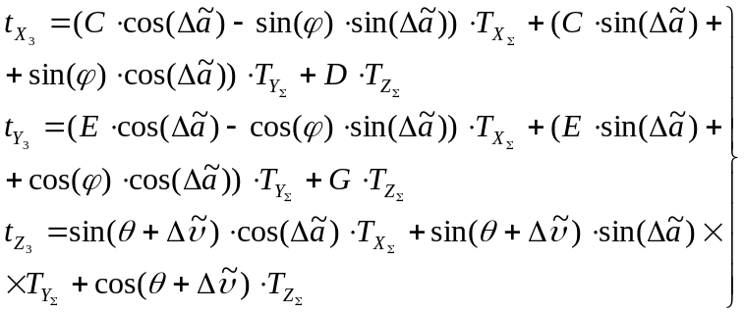 ()
где 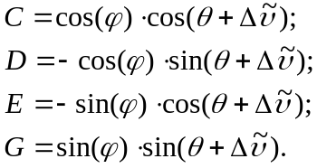 ()
решение для угла магнитного склонения будет иметь вид:
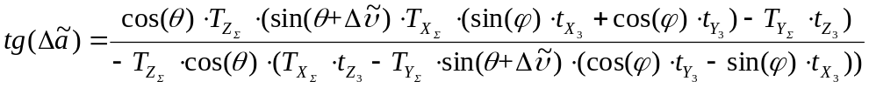, ()
тогда при условии, что вариации угла магнитного наклонения в базисе метрологической установки 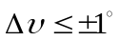 и в базисе скважинного инклинометра 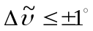, и при условии равенства нулю зенитного угла 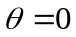, принимая во внимание 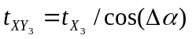, имеем 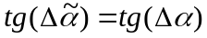, ()
а изменение угла магнитного наклонения 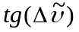 определяется из:
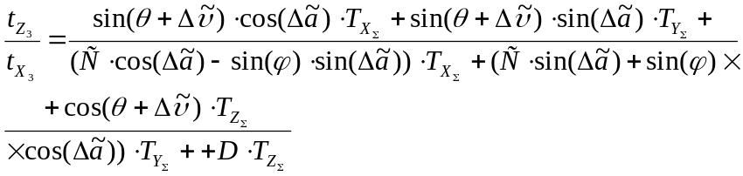 ()
при 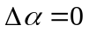, 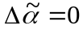, 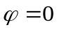 и 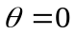 имеем:
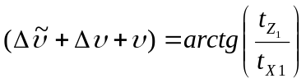, ()
В результате математического моделирования установлено, что:
- значение угла магнитного склонения 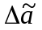, измеренного инклинометрической аппаратурой, не зависит от изменения угла магнитного наклонения 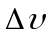 и “удлинения” полного вектора напряжённости ГМП 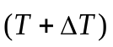 и равно изменению угла магнитного склонения 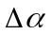, измеренного метрологической установкой;
- полученные выражения для угла магнитного склонения показывают, что для его измерения в стационарных условиях достаточно использования одного феррозондового преобразователя, расположенного в горизонтальной плоскости OXoYo.
В результате математического моделирования влияния вариаций геомагнитного поля на ИА было разработано устройство для измерения вариаций геомагнитного поля (УИВ-ГМП) и методика коррекции результатов измерений азимутальных углов при метрологическом обеспечении инклинометрической аппаратуры. Внешний вид разработанного образцового устройства для измерения вариаций ГМП представлен на рис.7.
Устройство УИВ-ГМП дополняет установку УАК-СИ и позволяет производить измерения и текущую корректировку воспроизводимых азимутальных углов по вариациям угла магнитного склонения геомагнитного поля в автоматическом режиме. Разработаны методика настройки и градуировки этого устройства.
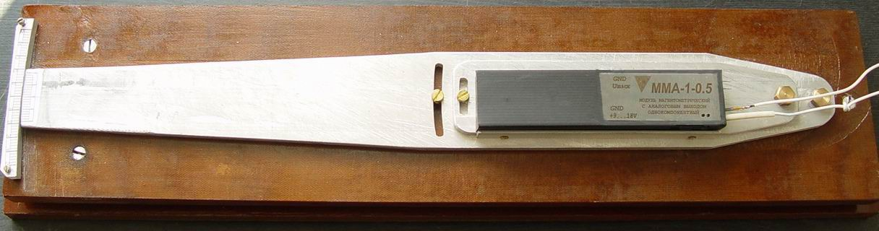
Рис. 6. Внешний вид юстировочного стола устройства измерения вариаций ГМП.
Пятая глава посвящена результатам экспериментальных исследований метрологических параметров автоматизированной установки УАК-СИ, экспериментальных исследований влияния вариаций угла магнитного склонения и стационарной неоднородности ГМП на качество калибровки ИА.
Экспериментальные исследования автоматизированной установки УАК-СИ проводились по определению следующих погрешностей: - настройки азимутальной, зенитной и визирной осей установки; - воспроизведения азимутальных, зенитных и визирных углов; - воспроизведения азимутальных, зенитных и визирных углов при работе с ИА весом 80 кг.
Проведённые исследования установки УАК-СИ показали, что: - метрологические параметры разработанной установки УАК-СИ соответствуют требованиям поверочной схемы; -
погрешности точность воспроизведения пространственных углов ниже, аи разрешающая способность датчиков у
-СИ рекомоскважинной инклинометрической аппаратуры есом до 150 кг.
Экспериментальные исследования погрешностей калибровки скважинной ИА в условиях влияния вариаций естественного ГМП проводились на участке инклинометрии Уфимского УГР ОАО «Башнефтегеофизика». На рис. 8 приведена осциллограмма вариаций угла магнитного склонения на день калибровки скважинного инклинометра ИММН-73 № 054.
Рис. 7. Осциллограмма вариаций угла магнитного склонения во время магнитной бури 11.09.2005 г.
Результаты экспериментального исследования погрешностей калибровки скважинного инклинометра ИММН-73 № 054 в условиях влияния вариаций естественного геомагнитного поля показаны на рис.9 и рис.10. Во время калибровки по азимутальному углу оценка абсолютной погрешности калибруемой ИА превышала допустимое значение [Δ_{ОС}]=±1°. После введения коррекции в азимутальный угол по изменениям угла магнитного склонения, ИА оказалась годной к эксплуатации по метрологическим параметрам.
Исследования погрешностей калибровки скважинной ИА в условиях влияний вариаций естественного ГМП показали эффективность учёта вариаций угла магнитного склонения.
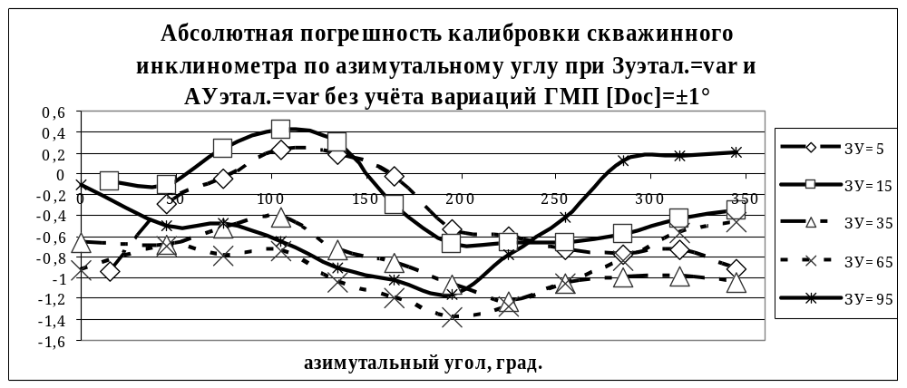Рис. 8. Абсолютная погрешность калибровки скважинной ИА по азимутальному углу без учёта вариаций ГМП.
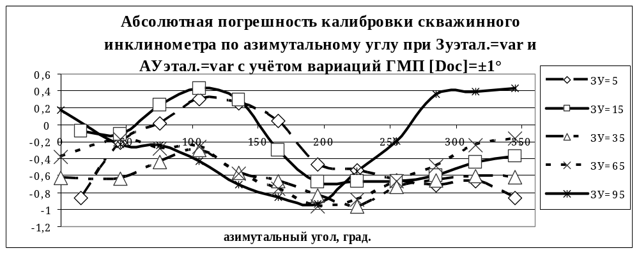
Рис. 9. Абсолютная погрешность калибровки скважинной ИА по азимутальному углу с учётом вариаций ГМП.

Исследования погрешностей калибровки ИА в условиях влияний стационарных неоднородностей ГМП проводились по разработанной методике на нескольких геофизических предприятиях после каждой аттестации рабочего пространства. График распределения стационарных неоднородностей ГМП на участке инклинометрии приведён на рис.11. На рис.12 и рис.13 показаны результаты исследования погрешностей калибровки инклинометрической аппаратуры на предприятии ОАО «Сибнефть-Ноябрьск-нефгегазгеофизика» (г. Ноябрьск). На рис.12 приведены изменения погрешностей скважинного инклинометра при калибровке его по азимутальному углу при зенитных углах равных (3°, 7°, 30° и 90°) без коррекции.
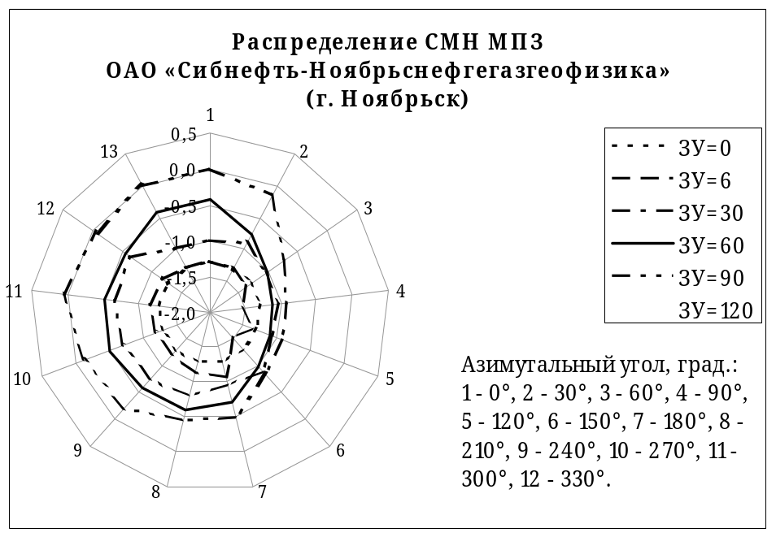
Рис. 10. График распределения стационарных неоднородностей геомагнитного поля в рабочей зоне установки УАК-СИ на участке инклинометрии ОАО «Сибнефть-ННГГФ».

Рис. 11. Графики погрешностей калибровки скважинного инклинометра по азимутальному углу до коррекции по стационарной неоднородности ГМП
Рис. 12. Графики погрешностей калибровки скважинного инклинометра по азимутальному углу после коррекции по стационарной неоднородности ГМП.

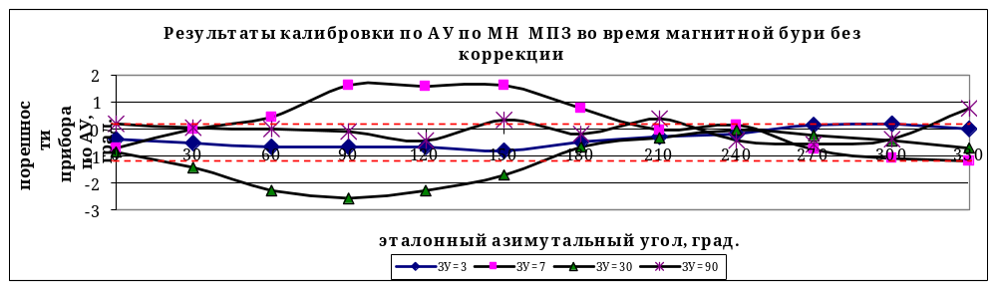Экспериментальные исследования погрешностей калибровки скважинной ИА в условиях стационарных неоднородностей ГМП показали, что их уровень может многократно превышать инструментальные погрешности ИА и метрологических установок пространственной ориентации (УПО) и подлежит обязательному учёту. При использовании установки для автоматизированной калибровки скважинных инклинометров УАК-СИ корректировка азимутальных углов по стационарным неоднородностям геомагнитного поля в рабочей зоне метрологической установки производится в автоматическом режиме и полностью исключает их влияние.

ЗАКЛЮЧЕНИЕ
- По результатам анализа и обобщения известных технических решений установлены кинематические и конструктивные особенности метрологических установок пространственной ориентации, оказывающие влияние на их погрешности, и определены наиболее перспективные пути их развития, направленные на повышение точности воспроизведения пространственных углов и адаптацию к вариациям геомагнитного поля.
- В результате анализа влияния естественных вариаци1 геомагнитного поля на погрешности метрологического обеспечения скважинной инклинометрической аппаратуры установлено, что геомагнитные возмущения наблюдаются в (10÷15)% годового рабочего времени и вызывают превышения погрешности по азимутальному углу на (25÷250)%. Вариации угла магнитного склонения при техногенном воздействии могут увеличить погрешность по азимутальному углу на 25÷50%, а влияние стационарных магнитных неоднородностей - на 200÷300%.
- Разработаны, научно обоснованы и предложены технические решения, обеспечивающие повышение точности метрологической установки пространственной ориентации, исключение погрешностей субъективного характера и адаптацию её к естественным и техногенным вариациям и неоднородностям ГМП. Разработана программно-управляемая установка типа УАК-СИ для автоматизированной калибровки скважинной ИА. Изготовлено и поставлено на геофизические предприятия 10 установок.
- Разработано устройство для измерения и автоматической коррекции погрешностей воспроизведения азимутального угла в метрологической установке УАК-СИ, обусловленными естественными и техногенными вариациями ГМП.
- Разработаны статические математические модели типовых структур скважинной ИА с магниточувствительными датчиками при их метрологическом контроле в УПО. Доказано, что изменения значений измеряемых инклинометрической аппаратурой азимутальных углов прямо пропорционально вариациям угла магнитного склонения полного вектора напряжённости ГМП. Показано также, что для измерения вариаций угла магнитного склонения в стационарных условиях достаточно использование одного магниточувствительного датчика, расположенного в горизонтальной плоскости.
- Разработано и апробировано методическое обеспечение метрологической установки УАК-СИ и средств измерения естественных, техногенных вариаций и неоднородностей ГМП.
- Результаты исследований метрологических параметров установки УАК-СИ показали, что точность воспроизведения пространственных углов возросла в 2,5÷3 раза, установка соответствует требованиям калибровочной схемы скважинной ИА.
- По результатам калибровок скважинной ИА на автоматизированной установке УАК-СИ, адаптированной к условиям воздействия вариаций и неоднородностей ГМП, установлено, что учёт естественных и техногенных возмущений и магнитных неоднородностей полностью устраняют их влияния и значительно повышают качество метрологического обеспечения ИА.
Основные публикации по теме
- Лобанков В.М., Гарейшин З.Г., Пономарёв Н.А., Святохин В.Д., Морозов А.Ф., Рыжиков О.Л. Установка УАК-СИ для автоматизированной калибровки скважинных инклинометров. Тезисы докладов научного симпозиума «Новые геофизические технологии для нефтегазовой промышленности». – Уфа, - 2003. - С.193-194.
- Хамитов Р.А., Антонов К.В., Лобанков В.М., Гарейшин З.Г., Святохин В.Д., Морозов А.Ф. Перспективы метрологического сервиса геологоразведочных работ на нефть и газ// Геолого-экономические перспективы расширения минерально-сырьевой базы Поволжского и Южного регионов Российской Федерации и пути их реализации в 2003-2010 гг.: Тезисы докладов научно-практической региональной конф. –Саратов, -2002. -С.100-102.
- Лобанков В.М., Гарейшин З.Г., Святохин В.Д., Подковыров А.В., Морозов А.Ф. Комплекс калибровочного оборудования для геофизических предприятий. // Научн. симпозиум «Высокие технологии в промысловой геофизике». - Уфа, - 2004. – С.56-57.

- Лобанков В.М., Гарейшин З.Г., Подковыров А.В. Метрологическое обеспечение инклинометрии и глубинометрии нефтегазовых скважин// Бурение & нефть. Июль-август, - 2005. - С.26-27.

- Официальный бюллетень Российского агентства по патентам. Патент на изобр. № 2249689, РФ, МПК E 21 B47/02, G 01 С 9/00. Автоматизированная установка для калибровки инклинометров/ З.Г. Гарейшин, В.М. Лобанков, О.К. Полев, Н.А. Пономарёв, А.Ф. Морозов, О.Л. Рыжиков. №2002124111/28, /Опубликовано: 10.04.2005, Бюл. Открытия. Изобретения. - №10. – 2005.
- Лобанков В.М., Гарейшин З.Г., Святохин В.Д., Подковыров А.В., Юсупов А.В., Манзуров В.И., Гайнуллин Д.Р., Подковыров В.В., Кильметов А.С. Программно-управляемый комплекс метрологического оборудования для контроля геофизической аппаратуры. В Сб.: Конгресс нефтегазопромышленников России, Научный симпозиум «Геоинформационные технологии в нефтепромысловом сервисе». -Уфа, -2005. –С.205-206.

- Гарейшин З.Г. Анализ влияний вариаций геомагнитного поля на инструментальные погрешности ИА. Каротажник, № 6 (147), - 2006 г. - С.19-30.
- Гарейшин З.Г. Исследования и учёт вариаций геомагнитного поля при метрологическом обслуживании инклинометрической аппаратуры. //Информационные технологии в нефтегазовом сервисе: Тезисы докладов научной конференции. – Уфа, - 2006. - С.92-96.
- Лобанков В.М., Гарейшин З.Г., Святохин В.Д., Подковыров А.В., Григорьев Н.Е., Гайнуллин Д.Р. Оборудование для метрологического обеспечения ГИС и ГТИ. //Информационные технологии в нефтегазовом сервисе: Тезисы докладов научной конференции. –Уфа, - 2006. - С.12-14.
- Гарейшин З.Г. Концептуальные вопросы компоновки метрологических установок пространственной ориентации скважинной инклинометрической аппаратуры//Нефтегазовое дело: Науч.-техн. журн./УНГТУ. -2006. –Т.4. –С.102-130.
- Гарейшин З.Г. Математическое моделирование влияния вариаций геомагнитного поля на метрологические параметры инклинометрической аппаратуры с магниточувствительными датчиками //Нефтегазовое дело: Науч.-техн. журн./УНГТУ. -2006. –Т.4. –С.175-204.

